Halloween
Origen e influencia en las iglesias Cristianas.
Pastor DR. Aaron Álvarez Ríos
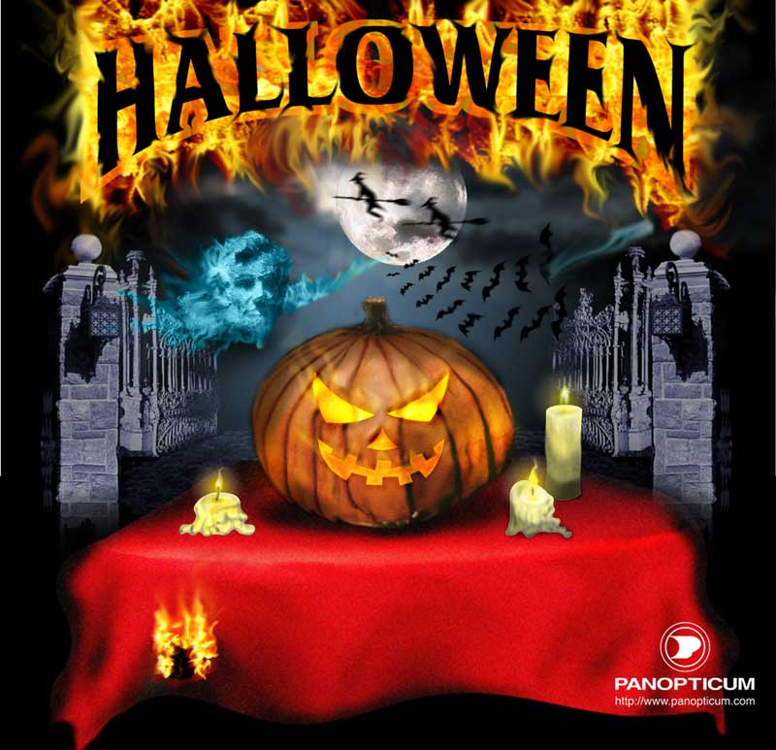

El origen de esta celebración se atribuye a la cultura religiosa Celta, 300 años antes de Cristo. Los Celtas vivieron en las Islas Británicas, Escandinava y Europa Occidental. Eran una sociedad como cualquiera de las de hoy, pero sus usos y costumbres fueron controlados por una sociedad de sacerdotes paganos llamada los Druidas. Ellos adoraban y servían a Samhain, dios de la muerte. Estas festividades del Samhain se celebraban muy posiblemente entre el 5 y el 7 de noviembre (a la mitad del equinoccio de verano y el solsticio de invierno), con una serie de festividades que duraban una semana, finalizando con la fiesta de los muertos, que daban inicio al año nuevo celta. En esta fiesta, los druidas, a manera de médiums, se comunicaban con sus antepasados esperando ser guiados en esta vida hacia la inmortalidad. Los Druidas creían que en esa noche en particular, los espíritus de los muertos regresaban a sus antiguos hogares para visitar a los vivos, y si los vivos no proveían comida a estos espíritus malignos, toda clase de cosas terribles podrían ocurrirles. Sí los espíritus malignos no recibían un festín (treat), entonces ellos harían travesuras malas a los vivos (trick).

Trick-Or-Treat, Treta o Trato
Los sacerdotes druidas iban de casa en casa eligiendo alimentos y en algunos casos niños y vírgenes para ofrenda a su dios Samhain en el festival de la muerte, si se los daban se hacía un trato (treat) y se iban en paz. Si la gente de la aldea no daba a los druidas el alimento o persona que exigían, se lanzaba una maldición sobre la casa entera y según ella, alguien de esa familia moriría ese año. Esa era la trampa o treta (trick).

Jack O Lantern
Los druidas llevaban con ellos un nabo grande, el cual habían ahuecado en el interior, con una cara tallada en el frente, para representar el espíritu demoniaco del que recibían su poder y conocimiento, mismo que se encargaría de ejecutar toda maldición e iluminar su camino. Este espíritu se llama "espíritu familiar". El nabo, encendido por una vela dentro, era una linterna para los druidas por la noche. Ellos llamaron "Jack" al espíritu de la linterna.
Cuando estas prácticas llegaron a Norteamérica en los siglos 18 y 19, los colonizadores hallaron que los nabos no eran tan grandes, así que los sustituyeron por calabazas.
Desde entonces a esta figura tan representativa del Halloween se le llamó "Jack, el que vive en la linterna" y después vino a ser "Jack-0-Lantern" o Linterna de Jack.

¿CÓMO ENTRÓ EL HALLOWEEN A LA RELIGIÓN CATÓLICA?
Cuando Constantino se convirtió en emperador de Roma, dictó una ley que declaraba el Catolicismo como la religión oficial del estado. Constantino exigió como emperador que cada uno se hiciese católico o enfrentaría la pena de la muerte.
Las iglesias fueron inundadas con los paganos no convertidos, eran paganos forzados a integrarse a la iglesia católica o perder sus vidas por desafiar al emperador. Los recién agregados traían todas sus prácticas e ideas paganas a la iglesia incluyendo "el festival de Samhain" y exigieron que este festival siguiera siendo parte de sus vidas.
Puesto que la iglesia había fracasado en eliminar las prácticas paganas de la gente, decidió usar "a su modo" algunas de ellas, especialmente este ritual del 31 de octubre. En el siglo IX, el papa instituyó un día para ser celebrado por la iglesia, el 1 de Noviembre, llamándolo "día de todos los Santos" (All Hallows Day). Este día celebra a todos los mártires y santos de la iglesia católica y el 31 de octubre se convirtió en su víspera. Ahora la gente podría tener su festival el 31 de Octubre, porque el 1 de Noviembre era un día "santo".
La cultura popular llamó a la celebración el "All Hallomas" y con el paso del tiempo a la tarde anterior al 1 de Noviembre se le conoció como "Ali Hallomas Eve", evolucionando poco a poco como "All HalloWs Eve", "All Hallowed Eve", "All Hallow E'en"(evening), y finalmente Halloween.
Pero nada cambió. La observancia pagana continuó el 31 de octubre, y el día de fiesta "cristiano" fue observado el 1 de Noviembre. La gente celebró sus ritos y adoración paganos a los demonios para esta "nueva víspera" establecida por la iglesia.

¿CUÁL ES EL PROPÓSITO ACTUAL DE HALLOWEEN?
Lo que muchos de nosotros ignoramos es que en estas fechas los satanistas, brujos, ocultistas, tarots, adivinadores y todos los seguidores de Satanás aprovechan para aumentar su poder y control sobre aquellos que practican "Inocentemente" estas fiestas.
Halloween tiene otros propósitos, además de su trasfondo pagano en la brujería y su énfasis en el diablo y la oscuridad, hay vándalos a quienes les interesa más el cometer fechorías que el recibir golosinas, esos vínculos con el mal nos sugieren que cualquier padre o madre que permite las celebraciones de Halloween están colaborando con las tinieblas ya que su simbolismo incluye demonios, fantasmas, muerte, esqueletos, miedo y terror etc. Todos estos disfraces con figuras o deidades de las tinieblas, fortalecen y promueven el satanismo, el ocultismo, la hechicería, las brujeria, el budu, el espiritismo y la muerte.
"El ladrón no vino sino para hurtar, matar y destruir: yo he venido para que tengan vida, y para que tengan en abundancia". Juan 10:10.

MEZCLA DE CULTURAS PAGANAS EN EL MUNDO
Muchas culturas paganas están vinculadas a otras creencias de países como: los egipcios, Los Mayas, los Babilónicos, etc. Y las celebraciones como Halloween, día de muertos, y deidades paganas están tan estrechamente ligadas que hoy en día los países celebran, creen y adoran a dichas imágenes. Los altares de las principales catedrales del mundo están repletos de dioses paganos, vírgenes e imágenes de beatos y santos de todas las culturas países y credos; es tan normal ver por ejemplo en un altar aquí en los Estados Unidos vírgenes de todos los países y esto es común en cada país. Las religiones se unen y tiene en común dichas festividades y deidades satánicas; esto nos muestra que Satanás esta muy activo extendiendo su doctrina y mensaje diabólico entre las naciones en especial en nuestros niños, que son la parte más vulnerable a sus ataques.

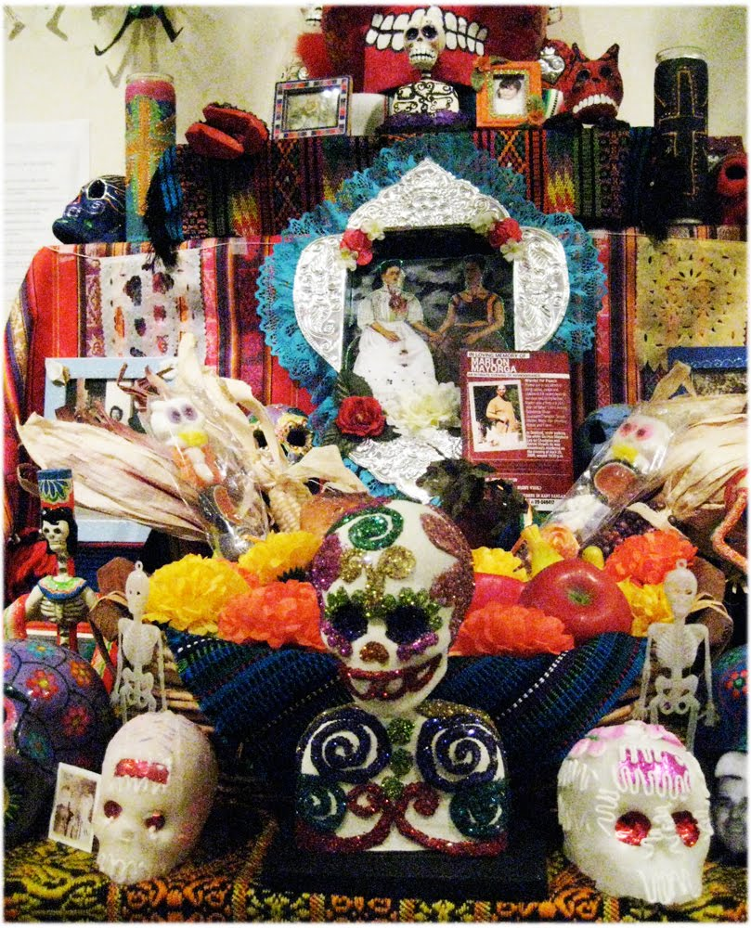
Origen del día de muertos
En México, la costumbre de rendir culto a los muertos se practica desde la época prehispánica, desde el 1800 antes de Cristo. En las fiestas de "difuntos" se ponían ofrendas que bien podían ser un homenaje, un presente, o el ofrecimiento de un sacrificio.
Para los antiguos mexicanos, lo que determinaba el lugar dónde transcurriría su vida después de morir, era principalmente las causas o la forma en que morían. Ellos creían en varios paraísos y varios infiernos (que no tenían significado "moral"), es decir, un mundo superior para los vivos y otro inferior para los muertos.
Según el Códice Florentino y el texto de la Historia General de las Cosas de la Nueva España, estos mundos eran los siguientes: El de Tlalocan, y de Tlaloc (dios del agua y la lluvia), donde iban los que morían por causas del agua; el paraíso oriental, hogar de los guerreros, de los caídos en batallas y de los sacrificados al sol (Tonatiuh); el occidental que era el hogar de las mujeres que morían en el parto (las Cihuateteos) y el paraíso del sol que era llamado Tonacalli.
Los muertos que no eran elegidos para habitar en los otros paraísos, iban al Mictlan (lugar de los muertos), o inframundo. En el reinaba Mictlantecuhtli y la reina Mictlancihuatl (señora del lugar de los muertos). En este mundo se establecían todos los que morían por muertes naturales no relacionadas con las otras moradas.

La ofrenda a los muertos
Para llegar al Mictlan se debían vencer múltiples retos: 4 días de viaje entre montañas que chocaban para aplastar al viajero, una feroz lagartija gigante, un cocodrilo monstruoso, 8 desiertos, 8 colinas, un viento helado, cuchillos lacerantes y un río llamado Chiconahuapan, mismo que debía cruzar montado en un perro Itzcuintle sin manchas.
Para resistir este viaje, tanto el día de su muerte como durante las festividades de los muertos se les otorgaban ofrendas que les proporcionaban fuerza para su tránsito al inframundo; alimentos, agua, sal, juguetes para los niños y el perro en el que viajarían por el río Chiconahuapan.

¿Cómo se celebra actualmente?
El día de muertos del 1 y 2 de Noviembre, es usado como un "lazo histórico" que intenta perpetuar las raíces prehispánicas de los mexicanos y muchos pueblos de Latinoamérica y se considera una celebración que se festeja junto con los días de "todos los santos" y "fieles difuntos" en cada iglesia católica y parroquia del país.
Estas fiestas son dedicadas a todos aquellos que han muerto y que la jerarquía católica considera ya se encuentran en el cielo, que disfrutan de la "presencia de Dios" y que sirven de intermediarios entre Dios y los hombres. A ellos les llaman Santos y Beatos.
También se usan estas fiestas para pedir misericordia para los muertos que aun no llegan allá, según sus costumbres.
Cada una de estas noches se invita a los espíritus a comer y beber de aquello que se les ha preparado. Se dice que se llevan el "alma", la esencia de cada alimento. Los colores anaranjados de la flor de "tzempaxuchitl" con las que se decora sirven para que el espíritu sea guiado hasta el hogar donde está la ofrenda y se le "halaga" con los cigarros y bebidas que disfrutaba en vida. A los niños se les sigue poniendo juguetes para que se diviertan.
Las imágenes de santos y figuras religiosas acompañan estos altares de muertos, que si bien son considerados como obras de arte mexicano, son también objeto de culto y veneración para quienes los colocan en sus altares idolátricos.
Todas las actividades en estos días están dedicadas a honrar a la muerte o a los muertos de diferentes maneras tales como: Obsequiar una calavera de dulce de azúcar con el nombre de la persona a quien se le obsequia, hacer rimas alusivas a la muerte de una persona, poner altares en los hogares con ofrendas para los familiares fallecidos, visitar los panteones, hacer fiestas de brujas etc.
Advertencias bíblicas: Las sagradas escrituras nos advierten sobre las consecuencias que acarrean a los cristianos que participan o celebran o permiten que parte de sus familiares, hijos y hermanos se involucren en estas actividades satánicas. Es recomendable no participar en ninguna de estas costumbres paganas, tales como colocar altares a los muertos, regalar dulce de calaveras y recibirlas, comer alimento que ha sido sacrificado a los ídolos, permitir que nuestros hijos participen en las escuelas o salir a pedir golosinas, vestirles de algún disfraz, asistir al panteón estos días y llevar arreglos florales etc.
Un grave error de las iglesias y sus ministros es celebrar aspectos de esta fiesta pagana, tomando como argumento para atraer personas inconversas o para que nuestros niños no participen allá afuera.

CONSECUENCIAS DE ESTA CELEBRACIÓN
Cuando Dios estableció leyes para su pueblo, claramente ordenó no consultar a los muertos ni participar en ocultismo, diciendo: "No sea hallado en ti quien haga pasar a su hijo o a su hija por el fuego, ni quien practique adivinación, ni agorero, ni sortílego, ni hechicero, ni encantador, ni adivino, ni mago, ni quien consulte a los muertos. Porque es abominación para con El Señor cualquiera que hace estas cosas...", Deuteronomio 18:10
Los daños espirituales son muy graves ya que Dios condena todo tipo de adoración a dioses falsos. Por eso debemos abstenernos de todo lo malo. "Y haced todo para la gloria de Dios" Col.3:23. Sea que creamos o no en estas cosas, las tradiciones ligadas a esta festividad ocultista acarrean connotaciones diabólicas y lo importante es que debemos desenmascarar sus obras.
Estas prácticas paganas son condenadas por la palabra de Dios:
• La brujería y la hechicería eran castigadas con la muerte. Éxodo 22:18.
• El comunicarse con los espíritus bloquea nuestra comunión con el Señor. Levítico 20:6.
Dios nos ordena que no nos contaminemos con estas prácticas; Él aborrece que sus hijos participen de fiestas que no glorifican Su Nombre, y en el Halloween como en el Día de muertos, en ningún momento se hace énfasis en algo positivo, sólo se glorifica a la muerte y todo símbolo de tipo satánico.
Permitir que nuestros hijos participen, porten alguna imagen, dibujos en ropa: insignias, calaveras, esqueletos, dragones, caras de demonios, etc. Acarrean ataduras que conducen a problemas espirituales, emocionales y físicos de los cuales habrá que evitar.

RAZONES PARA NO CELEBRAR EL HALLOWEEN.
• No es ninguna actividad cristiana.
• Ninguna iglesia de sana doctrina celebra esta fecha.
• Va contra las enseñanzas de Jesús y su palabra.
Jesús está en contra de la brujería en todas sus formas: Espiritismo, hechicería, adivinación, lectura de cartas, horóscopos, astrología y tantas máscaras con que se encubre la maldad Gal.5:19-21 "Y manifiestas son las obras de la carne, que son: Adulterio, fornicación, inmundicia, lascivia, idolatría, hechicerías, enemistades, pleitos, celos, iras, contiendas, disensiones, herejías, envidias, homicidios, borracheras, orgías, y cosas semejantes a estas; acerca de las cuales os amonesto, como ya os lo
He dicho antes, que los que practican tales cosas no heredarán el reino de Dios." Dios es contundente en ello, nadie que practique este tipo de cosas podrá entrar a "Su Presencia"
• Rinde culto a Satanás.
Aunque en apariencia es una actividad recreativa y muy llamativa, sobre todo para los niños, su verdadero significado sigue oculto a nuestros ojos. En muchos países, incluyendo el nuestro, los grupos satánicos usan esa noche para un "Culto" especial dedicado a Satanás, consagran objetos para atrapar las almas.
• Se opone al primer mandamiento.
Este tipo de actividades, ni exalta el nombre de Jesús, ni tiene nada que ver con su Padre Celestial y mucho menos con el Santo Espíritu del Dios Altísimo. Por lo tanto, va en contraposición al primer mandamiento de amar a Dios con toda nuestra alma, nuestra mente, nuestro corazón, con todas nuestras fuerzas, en fin con todo nuestro ser.
• Participar es olvidarse de Dios.
Participar quiere decir "Ser parte de": Si usted participa está siendo parte de esta tremenda responsabilidad espiritual: No sólo se está alejando u olvidando de la adoración al Dios Eterno e Inmortal, sino que está siendo parte de una actividad que glorifica a las brujas y a su padre, Satanás.
• Contamina y esclaviza a nuestros niños.
No hay magia blanca y magia negra, no hay brujas buenas y brujas malas. Toda la actividad demoníaca se disfraza y se oculta para ganar adeptos y así muchas veces vestimos a nuestros niñitos como "Brujitas" y "Diablitos". Jesús dijo: "Dejad que los niños vengan a mí y NO SE LO IMPIDÁIS; porque de los tales es el Reino de Dios" Marcos 10:14. ¿Llevaría usted a sus niños disfrazados ante Jesús y los podría presentar libremente y con su conciencia tranquila? Jesús necesita a sus niños libres de toda clase de máscaras y limpios de toda contaminación. El diablo siempre se ha disfrazado como un ángel de luz, trata de esconder su crueldad y malicia apareciendo como un ser bueno e inofensivo (de color rojo con su colita, sus cuernitos y un bieldo en su mano portando una gran capa negra) mas la palabra dice que es padre de mentira, Satanás, diablo y acusador de nuestros hermanos.
• Consecuencias en la conducta de los niños y adolescentes
Los niños padecen temores, pesadillas en la noche, amigos imaginarios, rebeldía, desobediencia, mala conducta, agresividad, violencia, enojos, ira, etc., todas estas conductas son frutos o manifestaciones del espíritu de muerte exaltado en estos días y que pueden conducir en sus extremos al odio, violencia, autoestima baja y suicidio. Padres cuidemos a nuestro hijos brindándoles cobertura espiritual cristiana.
¡Despertemos! Satanás está activo en nuestros días. Los ejecutores de su plan están en plena operación y estos trabajan en lo que es la magia negra y blanca, médium, espiritistas y todo aquello que implica control mental. De nosotros depende el ser luz para aquellos que están en tinieblas, cambiando esta costumbre por la verdad de Cristo Jesús.
Este NO ES un asunto sin importancia, muchísimas almas se pierden diariamente. DIOS ESTÁ VIVO, y Él está trabajando en su plan de redención. Si queremos ser parte del plan, y si los padres de familia cristianos quieren que sus hijos sean parte de ese plan, debemos de una vez y por todas, dejar que Dios haga Su voluntad a cualquier costo.

"Y no participéis en las obras infructuosas de las tinieblas, sino más bien reprendedlas".
Efesios 5:11

Pastor DR. Aaron Alvarez R.
VISITANOS EN ici-world.org

